Informační leták k položkám č. 501-509 dle dražby movitých věcí ke dni 21.7.2023
Movité věci se nachází na adrese Tovačovská 638, Přerov, když vydražiteli bude následně předán kontakt k jejich vyzvednutí. Případně další informace na: scucinsky@eujicha.cz.
Sloupek Euro ZN 2600mm, 99ks, položka č. 501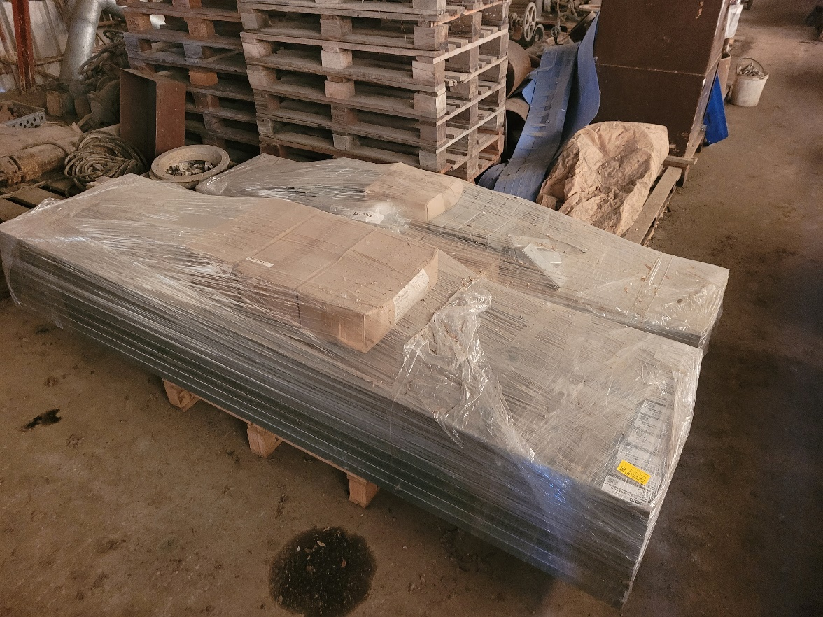
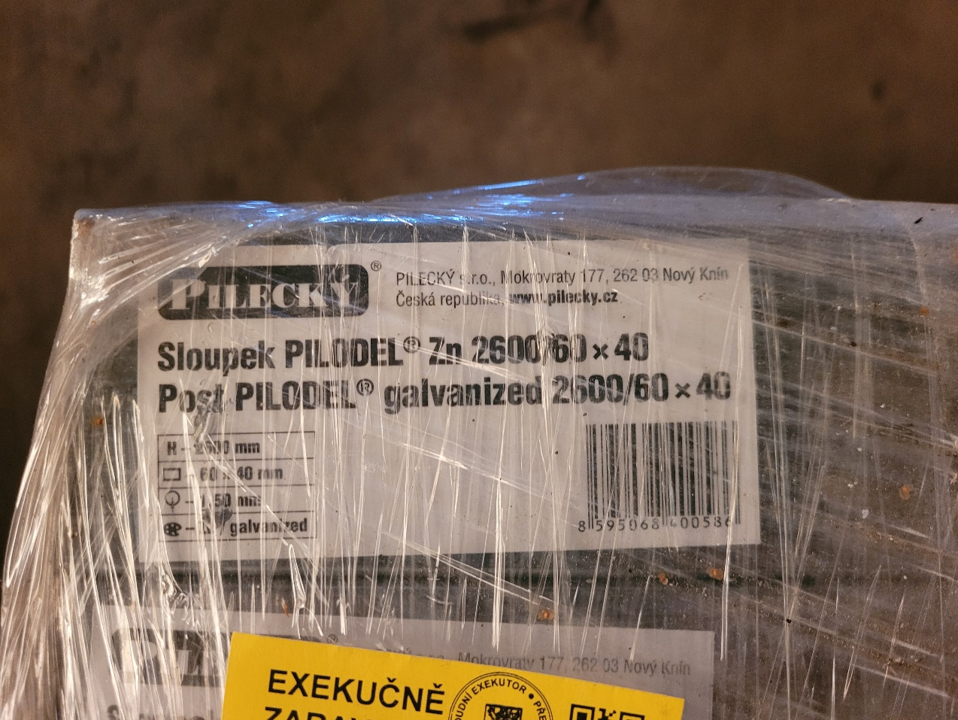
žiletkový drát - plochá páska, 30ks, položka č. 502
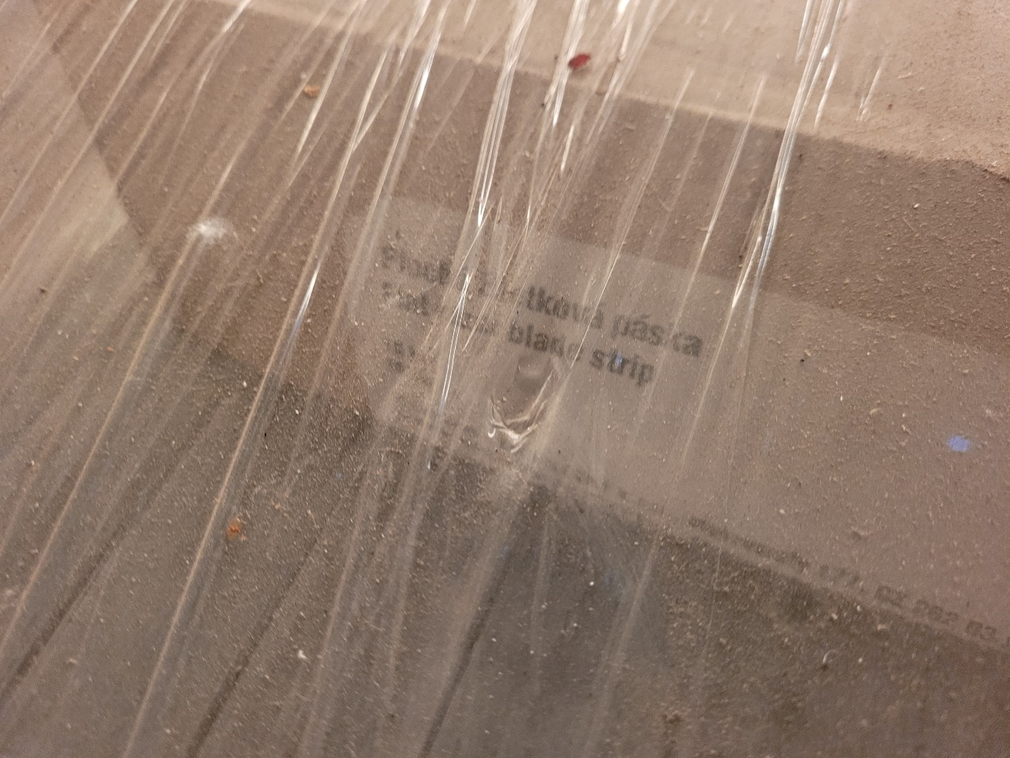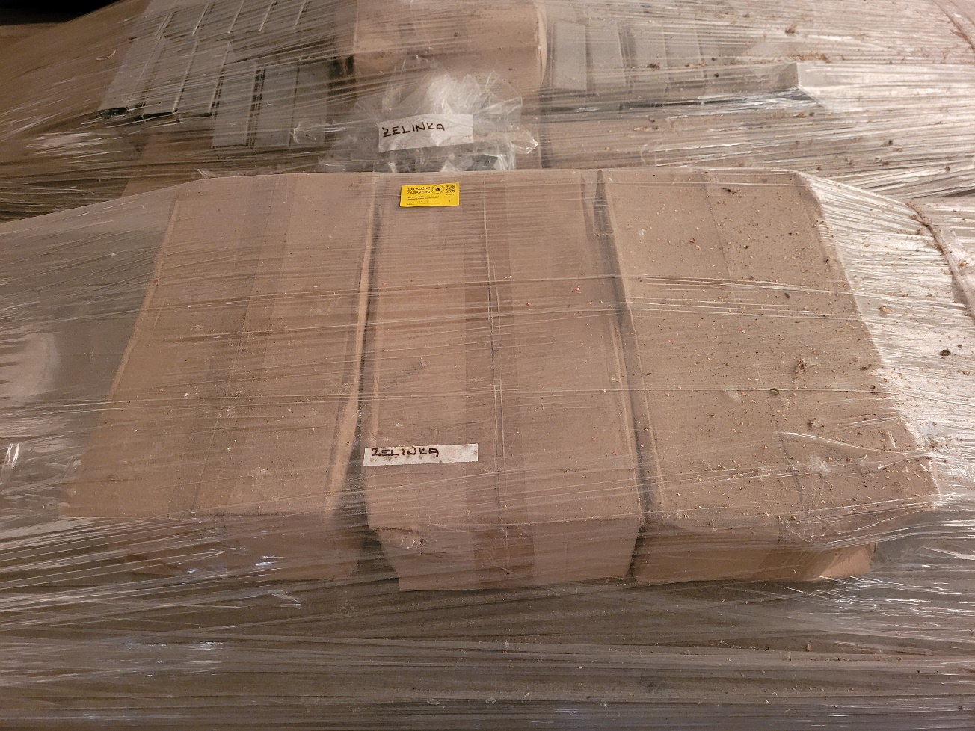

objímka průběžná ZN, 380ks, položka č. 503
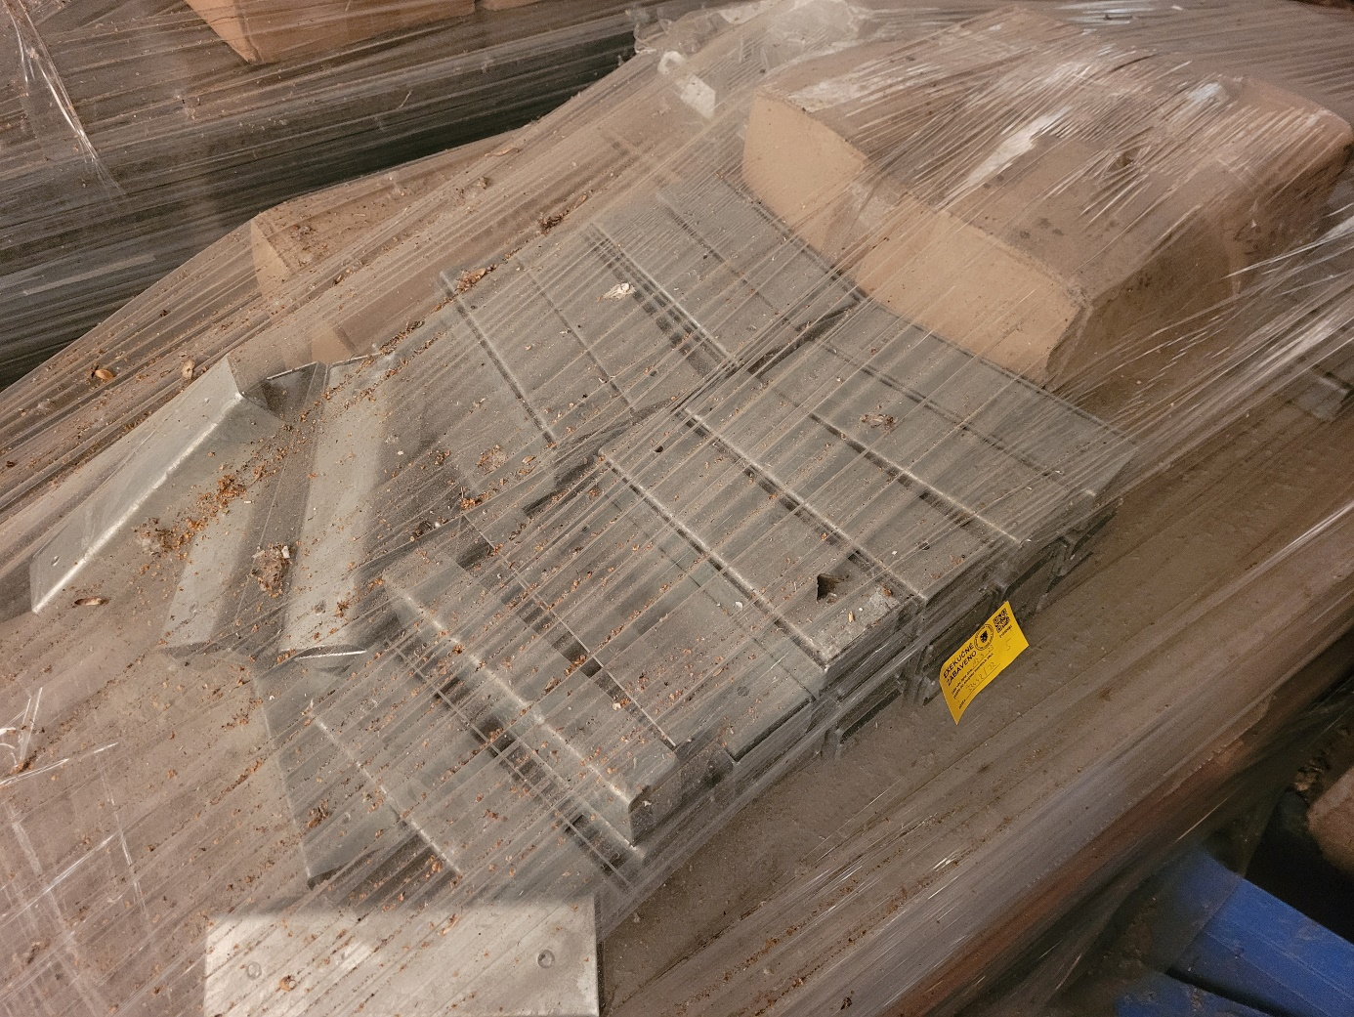
Bavolet Euro jednostranný AL, 3 řady ostnatého drátu, položka č. 504
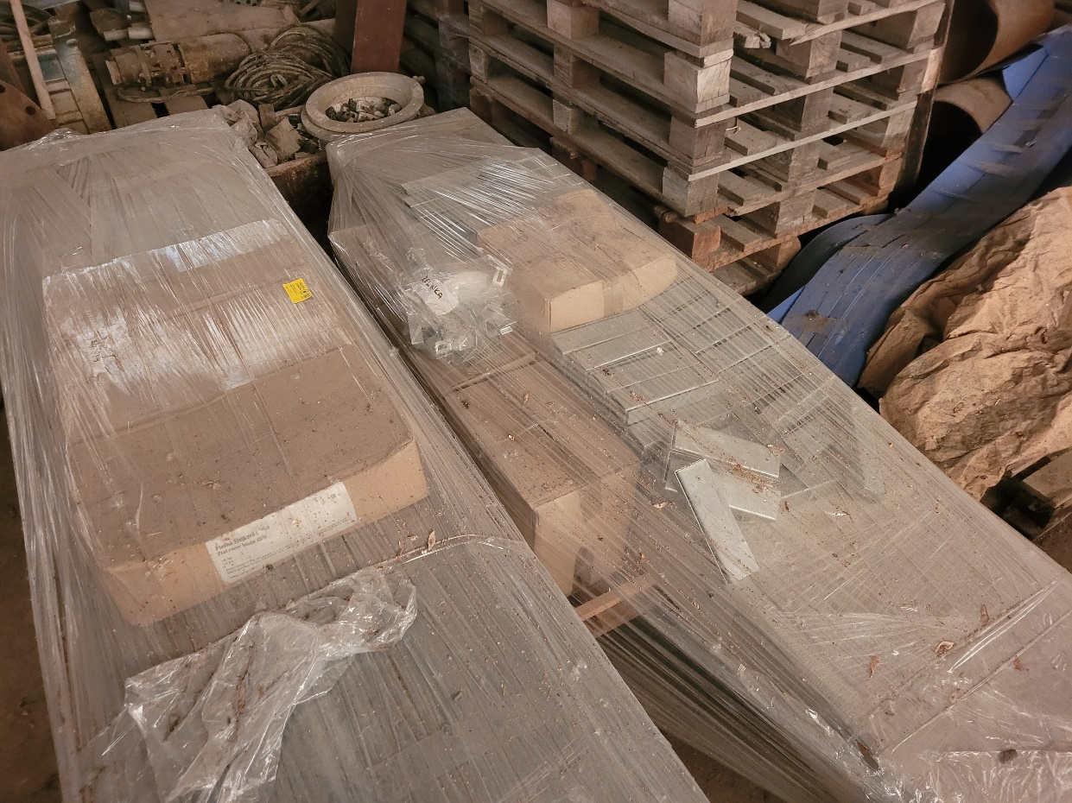
držák desky U-Standard, 200ks, položka č. 505
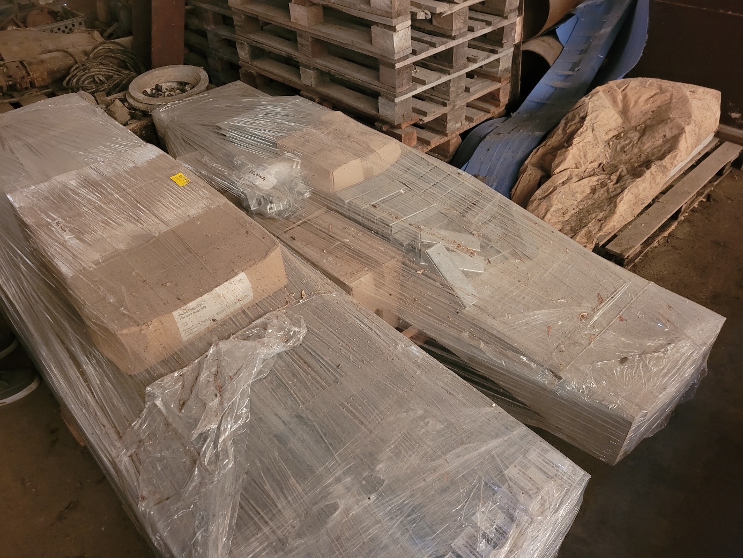
3D panel 1730 mm ZN, 100ks, položka č. 506
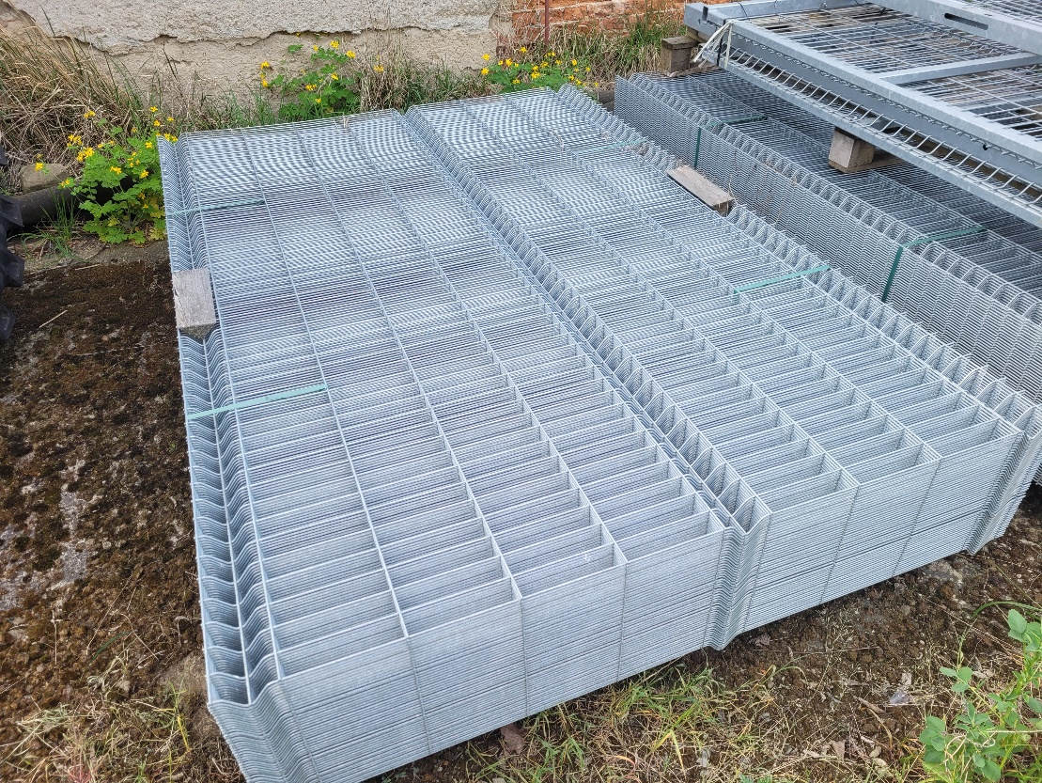
Branka 3D Euro, 1745x1094 mm, 1 ks, položka č. 507
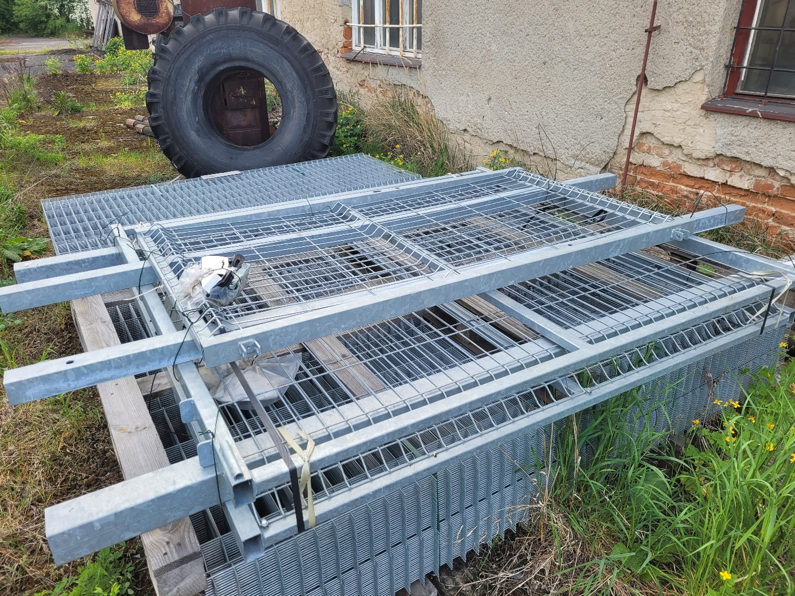
Brána 3D Euro, 1745x1094 mm, 1 ks, položka č. 508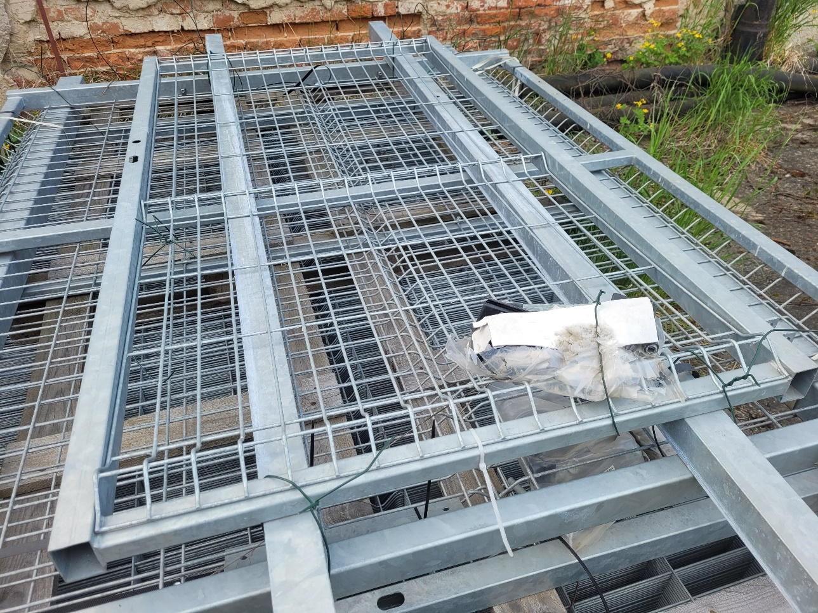
Podhrabová deska standard, 100ks, položka č. 509
